网站修改意见：
1.网站首页栏目名中，“首页”不要长时间变深，点击后变深即可，最好能够实现点到哪个栏目，那个栏目就变深
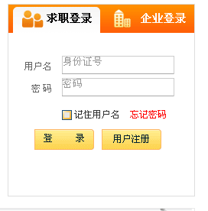

- 求职登录和企业登录注册时最好不要使用身份证号注册，用邮箱或者用户名就行。但是员工测评版块必须是用身份证号码注册才行。

- 未经武汉神舟人力资源网同意，不得转载本网站之所有招聘信息及作品


4.首页右上角可以添加两个链接，一为：设为首页，二为：加入收藏

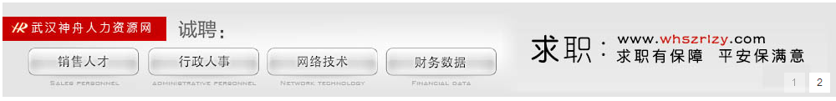
- 三个滚动显示栏，还没有达到要求，标语如下：
“求职”：求职有保障 平台保满意
“求才”：人才选优秀 服务保规范
“求合作” 派遣 外包 hr服务等保安全

6.人才求职与员工测评不要共用一个系统，员工测评指的是我们内部的员工，是与我们有劳动关系的员工，人才求职的求职者不一定是我们的员工，防止数据的泄露，要求能够分开，不要共用系统。

